BACCALAURÉAT TECHNOLOGIQUE

ÉPREUVE D’ENSEIGNEMENT DE SPÉCIALITÉ

**SESSION 2022**

**SCIENCES ET TECHNOLOGIES DE L’INDUSTRIE ET DU DÉVELOPPEMENT DURABLE**

**Ingénierie, innovation et développement durable**

**SYSTÈMES D’INFORMATION ET NUMÉRIQUE**

Durée de l’épreuve : **4 heures**

*L’usage de la calculatrice avec mode examen actif est autorisé.*

*L’usage de la calculatrice sans mémoire, « type collège » est autorisé.*

Dès que ce sujet vous est remis, assurez-vous qu’il est complet.

Ce sujet comporte 44 pages numérotées de 1/44 à 44/44.

**Constitution du sujet :**

|  |  |
| --- | --- |
| **Partie commune (durée indicative 2h30)** | 12 points |
| **Partie spécifique (durée indicative 1h30)** | 8 points |

**Le candidat traite les 2 parties en suivant les consignes contenues dans le sujet. Ces 2 parties sont indépendantes et peuvent être traitées dans un ordre indifférent.**

**Chacune des parties est traitée sur des copies séparées.**

**Tous les documents réponses sont à rendre avec la copie.**

**PARTIE COMMUNE (12 points)**

**L’hydrogène, vecteur énergétique d’avenir ?**

|  |
| --- |
|  |
|  |

* **Présentation de l’étude et questionnement** pages 3 à 11
  + **Documents techniques** pages 12 à 25
  + **Documents réponses** pages 26 à 27

***Mise en situation***

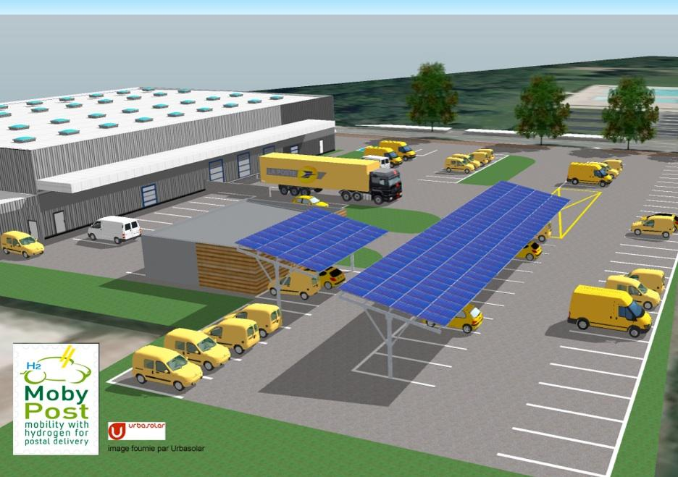

La Poste expérimente en Franche-Comté des véhicules légers à hydrogène, sans émission polluante, spécialement conçus pour s'adapter aux tournées des facteurs.

Ces dix véhicules à quatre roues, appelés **MobyPost**, fonctionnent uniquement avec une pile à combustible et de l'hydrogène, et sont actuellement utilisés par les facteurs des plateformes d'Audincourt (Doubs) et de Lons-le-Saunier (Jura). Ils sont conçus pour ne pas polluer et améliorer les conditions de travail des postiers.

« Nous cherchons à maîtriser la technologie de l'hydrogène pour construire notre réflexion économique du futur : l'autonomie des véhicules électriques normaux est vite limitée, alors que les véhicules à hydrogène peuvent avoir une autonomie prolongée », précise Frédéric DELAVAL, le directeur technique à la Poste, soulignant « l'intérêt économique » de cette nouvelle technologie.

Imaginés pour remplacer les deux-roues motorisés des facteurs, les véhicules MobyPost, conçus par un consortium européen, sont munis d'un réservoir à hydrogène très basse pression (3 bars) et d'une pile à combustible qui leur confère une autonomie de 40 à 50 km.

Un système de production d'hydrogène, alimenté en énergie par des panneaux photovoltaïques implantés sur les plateformes d'Audincourt et de Lons-le-Saunier, permet de recharger le réservoir à hydrogène du véhicule. Lorsque ce dernier est en marche, **la pile à combustible** recombine l'hydrogène en électricité pour faire avancer le quadricycle.

Silencieux et ergonomiques, les nouveaux véhicules à quatre roues disposent d'un toit et ont été conçus sans portière pour faciliter la descente des facteurs. Frédéric DELAVAL souligne notamment l'absence de boîte de vitesse pour « réduire les risques de tendinite du genou des facteurs qui font entre 300 et 400 points de distribution par tournée ».

|  |  |
| --- | --- |
| La Poste ambitionne de devenir un acteur majeur de la distribution du courrier en Europe dans les années à venir.  Elle s'est fixée pour objectif de réduire ses émissions de CO2 de 20 % d'ici 2025. |  |

**Problématique générale : Comment l'entreprise La Poste s’inscrit-elle dans une démarche de développement durable pour son activité de distribution du courrier ?**

***Travail demandé***

**Partie 1 : Pourquoi utiliser la technologie à hydrogène dans une démarche de développement durable ?**

|  |  |
| --- | --- |
| Question 1.1 | **Indiquer** quel est l’objectif mondial de réduction du CO2 à horizon 2050.  **Expliquer** en quoi la technologie hydrogène peut permettre à La Poste de réduire ses émissions de CO2. |
| DT1.1  Mise en situation |

|  |  |
| --- | --- |
| Question 1.2 | **Relever** la demande mondiale en hydrogène pur dédiée à la mobilité à l’horizon 2050 et **calculer** sa proportion par rapport à la demande mondiale toutes applications confondues. |
| DT1.2 |

En comparaison avec un gisement de charbon ou de pétrole, il n'y a pas de mine d'hydrogène : l’hydrogène doit être fabriqué. Il faut pour cela une matière première et une source d'énergie : la production d'hydrogène commence toujours par une consommation d'énergie.

|  |  |
| --- | --- |
| Question 1.3 | À partir du document technique, **lister** les sources d’énergie possibles de production d’hydrogène.  **Expliquer** quel est l’inconvénient à utiliser une énergie primaire de type carbonée. |
| DT1.3 |

**Partie 2 : Quel est le rendement de la chaîne d’hydrogène « Power-to-H2-to-Power » ?**

Dans le cadre du déploiement de la technologie hydrogène, l'entreprise La Poste a dû installer des infrastructures de production d'hydrogène sur les plateformes d'Audincourt et de Lons-le-Saunier. La production d'hydrogène sur place a été retenue et les plateformes ont été équipées de stations MAHYTEC.

|  |  |
| --- | --- |
| Question 2.1 | **Identifier** les deux technologies de stockage de l’hydrogène que propose la société qui a fabriqué la station MAHYTEC de production d'hydrogène. |
| DT1.4 |

|  |  |
| --- | --- |
| Question 2.2 | Pour chaque technologie, **relever** le volume de stockage disponible et la pression de chaque réservoir. |
| DT1.5 |

|  |  |
| --- | --- |
| Question 2.3  DT1.5 | **Identifier** l'équipement permettant de produire de l'hydrogène à l'intérieur de la station MAHYTEC. |

Le vecteur hydrogène est l’une des solutions de stockage et d’utilisation de l’énergie envisagée pour accompagner la transition énergétique. […]

On dénomme « Power-to-H2-to-Power » le fait de recourir à l’hydrogène pour stocker momentanément de l’électricité lors de la production, pour en restituer en phase d’usage. Or, la question de l’efficacité de cette chaîne est régulièrement posée, la production puis l’utilisation de l’hydrogène supposant en effet une succession de transformations et donc des pertes énergétiques.

Cette question du rendement est parfois même posée comme controverse, dans un débat opposant frontalement le stockage par batterie - réputé avoir un meilleur rendement [de l’ordre de 70 %] - au vecteur hydrogène, jusqu’à la disqualification de celui-ci. […]

Les méthodes d’analyse d’impact environnemental incitent à considérer l’impact d’un service rendu, et pas uniquement d’un système technique. […]

Plus que concurrentes, les solutions de stockage batterie et hydrogène sont complémentaires et leur hybridation peut apporter de la flexibilité. Pour les systèmes électriques isolés, l’insertion de la chaîne hydrogène dans un système électrique peut même améliorer son rendement vis-à-vis d’un système tout batterie. Cela traduit le fait que le stockage batterie présente des limites en termes de capacité de stockage, et que l’introduction d’une chaîne hydrogène permet d’éviter une perte conséquente d’énergie primaire. […]

*Source : document technique produit par l’ADEME – Agence de l’environnement et de la maîtrise de l’énergie intitulé « Rendement de la chaîne hydrogène cas du « Power-to H2-to Power »*

Cadre d’étude de la partie 2 : schéma synoptique du système

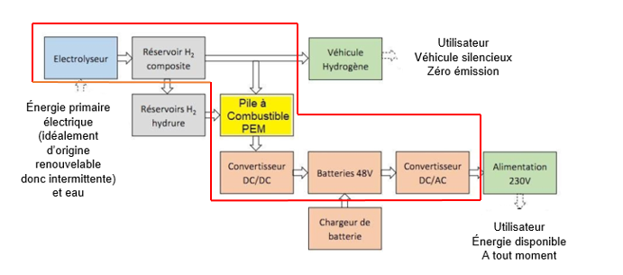

La pile à combustible PEM présente dans la station est un système qui permet de convertir en électricité de l'hydrogène qui est déjà stocké dans le réservoir composite ou dans les réservoirs à hydrure. Pour cela, l'oxygène de l'air est mis en réaction avec l'hydrogène afin de former des molécules d'eau et ainsi, profiter de l'énergie libérée par la réaction pour produire de l'électricité.

Détermination des pertes des différents constituants de la chaîne « Power-to H2-to Power »

|  |  |
| --- | --- |
| Question 2.4 | **Relever** sur la fiche technique de l’électrolyseur HyProvide P1 la capacité de production de l’hydrogène. |
| DT1.6 |

|  |  |
| --- | --- |
| Question 2.5 | **Relever** la puissance de l’équipement et en **déduire** l’énergie nécessaire à son fonctionnement durant 1 heure.  **Déterminer** ensuite l’énergie électrique Eélectrolyseur nécessaire afin d’obtenir 1 kg d’hydrogène exprimée en kW·h/kgH2. |
| DT1.6 |

|  |  |
| --- | --- |
| Question 2.6 | On supposera dans la suite de l’étude que l’énergie nécessaire au fonctionnement de l’électrolyseur est Eélectrolyseur = 61,2 kW·h/kgH2. On estime les pertes liées au détendeur situé en sortie de l’électrolyseur à 0,7 kW·h/kgH2.  **Reporter,** dans les cadres prévus à cet effet, ces deux valeurs dans le diagramme de Sankey. |
| DR1.1 |

|  |  |
| --- | --- |
| Question 2.7 | **Relever** sur la fiche technique de la pile à combustible AIRCELL 1000 ACS la consommation d’H2 nécessaire à la production d’un kW·h d’électricité, on la notera CPAC exprimée en gH2/kW·h.  **Exprimer** cette valeur en kgH2/kW·h et **déduire** la productiond’énergie par kg d’hydrogène consommé en kW·h/kgH2 que l’on notera EPAC.  **Reporter** cette valeur sur le diagramme de Sankey. |
| DT1.7  DR1.1 |

|  |  |
| --- | --- |
| Question 2.8 | **Relever** le rendement de la pile à combustible (PàC) à 100 % de la puissance nominale et **vérifier** que les pertes sont de 14,2 kW·h.  **Reporter** cette valeur sur le diagramme de Sankey. |
| DT1.8  DR1.1 |

Détermination du rendement global de la chaîne d’hydrogène

Dans la majorité des utilisations actuelles de l’hydrogène comme vecteur énergétique, le système est couplé avec une batterie. La nécessaire compatibilité du bus DC avec le voltage des deux équipements demande l’utilisation d’un convertisseur DC/DC. À la sortie de la pile à combustible, un convertisseur a un rendement d’environ 98 %, un onduleur et un transformateur, d’un rendement de 95 % complètent la chaîne d’hydrogène.

|  |  |
| --- | --- |
| Question 2.9  DR1.1 | L’expression du rendement global est :  η = (EPAC · ηDC/DC · ηDC/AC) / Eélectrolyseur  **Calculer** le rendement global η et **vérifier** qu’il concorde avec celui obtenu à l’aide du diagramme de Sankey.  À partir du diagramme de Sankey**, repérer** les deux éléments principaux responsables des pertes énergétiques et conclure. |

**Partie 3 : Quelle est l’autonomie d’un véhicule à hydrogène MobyPost et quels sont ses avantages ?**

Comme le montre le graphique du document technique DT1.9, en France près d’un tiers des émissions de gaz à effet de serre provient du transport.

D’ici 2035, l’Europe prévoit d’interdire la vente des véhicules à moteur essence et diesel. Dans ce contexte, le déploiement de solutions alternatives pour le transport est nécessaire : véhicules électriques à batteries ou véhicules électriques à pile à combustible par exemple.

Mais le véhicule électrique à pile à combustible est-il compétitif face au véhicule à batteries ? Les questions suivantes vont permettre de comparer l’autonomie de deux véhicules équivalents, l’un à pile à combustible, l’autre à batteries afin d’identifier les avantages et inconvénients de la solution Hydrogène dans le secteur de la mobilité.

La comparaison se fera à partir de l’énergie utile d’un véhicule à batteries (type Twizy) pour un parcours de 100 km.

|  |  |
| --- | --- |
| Question 3.1  DT1.10, DT1.11 | **Déterminer** l’énergie utile Eu (en MJ pour 100 km) à fournir à un véhicule de type Renault Twizy ou MobyPost lors d’un cycle WLTP, sachant que 1 J = 1 W·s.  **Convertir** cette énergie utile en kW·h pour 100 km. |

Afin de comparer les performances des deux types de véhicules à masse équivalente, on remplace la chaîne de puissance à batteries par une chaîne de puissance à pile à combustible.

|  |  |
| --- | --- |
| Question 3.2  DT1.12  DR1.2 | **Compléter** le document réponses recensant les masses des différents constituants et en **déduire** la masse disponible pour les réservoirs à hydrures. |

La capacité moyenne de stockage de H2 dans les réservoirs à hydrures est de 9 gH2/kgHydrure.

Le pouvoir énergétique de l’hydrogène est de 33 kW·h/kgH2.

Le rendement global de la chaîne de puissance des réservoirs à hydrures jusqu’aux roues est de η = 0,32.

|  |  |
| --- | --- |
| Question 3.3 | À partir de la masse de réservoirs à hydrures définie à la question 3.2, **calculer** la masse d’hydrogène correspondante en gH2 sachant que la masse des réservoirs vides est négligeable par rapport à celle de l’hydrure.  **En déduire** l’énergie stockée dans les réservoirs à hydrures en kW·h ainsi que l’énergie utile disponible sur les roues en kW·h. |

Quel que soit le résultat obtenu à la question 3.1, nous considérerons par la suite que

l’énergie utile à fournir au véhicule pour un trajet de 100 km est de Eu = 7,5 kW·h.

Le véhicule MobyPost est équipé de batteries et d’une pile à combustible.

|  |  |
| --- | --- |
| Question 3.4 | Quel que soit le résultat obtenu à la question 3.3, nous considérerons que l’énergie utile pour un véhicule électrique à pile à combustible est de 5 kW·h pour la pile à combustible et de 4,6 kW·h pour les batteries.  **Calculer** l’autonomie en km de ce véhicule à hydrogène. |

|  |  |
| --- | --- |
| Question 3.5  DT1.13 | À partir de l’étude réalisée et du document technique, **lister** les avantages de la technologie à hydrogène appliquée au transport. |

**Partie 4 : Quelles perspectives énergétiques apporte l’utilisation de cette station à hydrogène sur un site isolé ?**



Comme tous les refuges de haute montagne, le refuge du Col du Palet, situé à 2600 mètres d’altitude dans le parc de la Vanoise, était confronté à l’absence de réseau électrique ainsi qu’à une consommation énergétique concentrée sur la période de gardiennage.

Des panneaux photovoltaïques, sous réserve de soleil, permettaient de couvrir certains besoins tels que l’éclairage, la production de froid, le fonctionnement du petit électroménager, la connexion Internet, la téléphonie satellite, la recharge des mobiles, etc. De plus, un groupe électrogène était ponctuellement utilisé pour faire fonctionner la pompe de relèvement de l’eau potable.

En 2015, suite à un appel d’offre, MAHYTEC ainsi qu’un consortium de 5 entreprises françaises mettaient en place une station à hydrogène raccordée à l’installation électrique existante du refuge.

Données sur le refuge du Col du Palet :

* + période d'ouverture : 4 mois, de juin à septembre inclus ;
  + période non gardée : 8 mois, d'octobre à mai inclus ;
  + nombre de couchages : 47.

Besoins énergétiques en période d'ouverture : l’énergie journalière de 5,5 kW·h se décomposant ainsi :

- 2,5 kW·h sur la sortie 24 VDC (Appareils ou usages à alimenter en 24 VDC : éclairage, réfrigérateur, radio, etc.) ;

- 3 kW·h sur la sortie 230 VAC (Appareils à alimenter en 230 VAC : pompe de relevage, pétrin, parabole, etc.).

**Le but de cette étude est de valider le choix d’une station à hydrogène dans ce cas de figure.**

Analyse de la production d’électricité avant 2015 : Avant l’installation de la station d’hydrogène, l’apport en électricité était fourni par les panneaux solaires, couplés à des batteries par l’intermédiaire d’un régulateur.

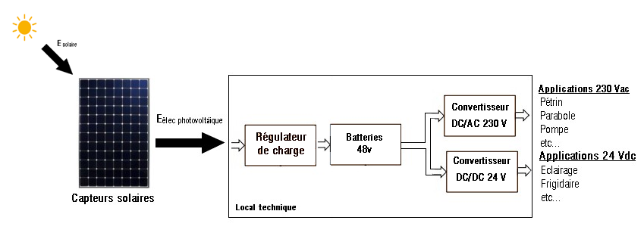

ηlocal technique = 70%

Le document DT1.14 rapporte les résultats de la simulation de l'irradiation mensuelle au refuge du Col du Palet (en réalité dans la station proche de Bourg Saint Maurice), obtenus à l'aide du logiciel CALSOL.

|  |  |
| --- | --- |
| Question 4.1  DT1.14, DT1.15 | **Déterminer** l’irradiation solaire minimale sur la période d'ouverture en kW·h·m-² par jour.  À partir des caractéristiques des panneaux photovoltaïques, **définir** l’énergie solaire minimale restituée par les panneaux solaires sur une journée.  **Calculer** la quantité d’énergie produite par le système, en prenant en compte le rendement global des constituants du local technique. |

|  |  |
| --- | --- |
| Question 4.2 | **Indiquer** si les besoins journaliers sont couverts par les apports solaires.  **Conclure** sur la pertinence d'augmenter la capacité de stockage d'énergie pour ce refuge, en cas de déficit d’ensoleillement sur plusieurs jours consécutifs. |
|  |

Après 2015 : Mise en place d’une chaîne de production et de stockage d’hydrogène

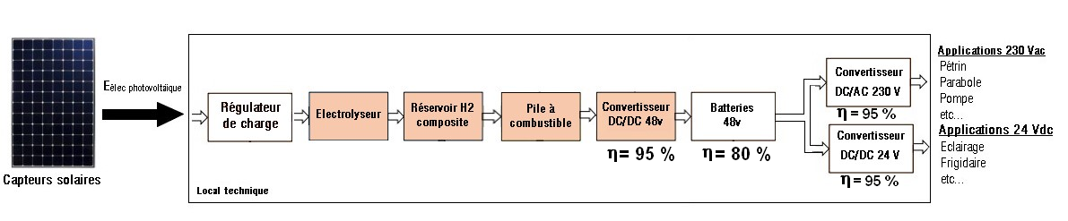

ηglobal= 72%

Pour pallier le manque d’autonomie du refuge en période hivernale, qui obligeait l’appoint d’énergies non renouvelables et polluantes (exemple : gasoil pour le groupe électrogène), on insère dans la chaîne de production électrique existante un système de production et de stockage d’hydrogène, ainsi qu’une pile à combustible.

L’objectif est de stocker sous forme d’hydrogène l’énergie électrique produite pendant la période de fermeture, pour la restituer pendant la saison estivale. On espère ainsi atteindre 11 à 12 jours d’autonomie.

On suppose qu’en début de période estivale, les réservoirs d’hydrogène sont pleins.

|  |  |
| --- | --- |
| Question 4.3 | **Relever** sur le document technique, la masse totale d’hydrogène pouvant être stockée dans les réservoirs ainsi que la consommation en hydrogène de la pile à combustible.  **En déduire** l’énergie totale que pourra fournir la pile à combustible. |
| DT1.15 |

|  |  |
| --- | --- |
| Question 4.4 | **Calculer** l’énergie totale disponible que peut fournir la station.  **Conclure** quant à l’objectif énergétique d’autonomie du refuge.  **Proposer** une solution pour l’atteindre. |
|  |

**DT1.1 – Évolution des émissions annuelles de CO2**

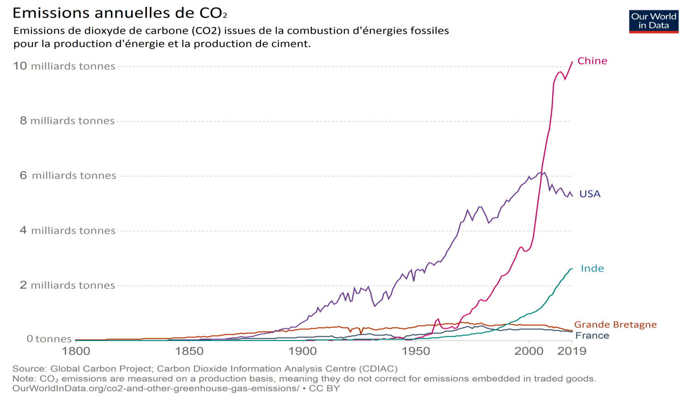Dans le mix énergétique mondial de 2019, seulement 5 % de l'énergie est issue des énergies renouvelables. Et en même temps, les émissions de CO2 s'affolent.

**Le 4 novembre 2016, l'Accord de Paris (COP21) est entré en vigueur et a fixé des objectifs ambitieux : d'ici 2050, il faudra baisser les émissions de CO2 de 60 %, tout en comptant 2 milliards de personnes en plus.**

Cela implique des changements importants de notre système énergétique : une forte augmentation de l'efficacité énergétique, une transition vers les énergies renouvelables et les énergies bas carbone. Certains états imposeront des décisions drastiques avec notamment l'interdiction des véhicules essence et diesel en France en 2040, en Norvège en 2025 et aux Pays-Bas en 2030 et le développement des solutions alternatives, comme les véhicules électriques à batteries et les véhicules FCEV (Fuel Cell Electric Vehicle ou véhicules électriques à pile à combustible).

**DT1.2 ­­­­­­­­– Demande en hydrogène par application**

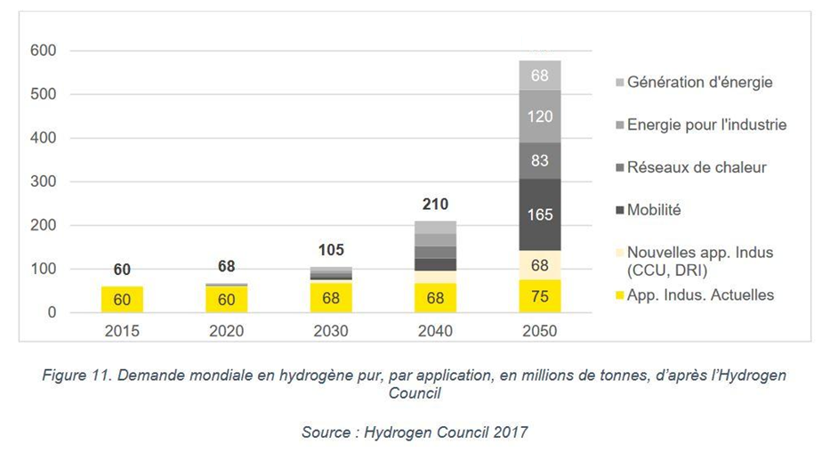

*Figure 11. Demande mondiale en Hydrogène pur, par application, en millions de tonnes par an, d’après l’Hydrogen Council.*

*Source : Hydrogen Council 2017*

**DT1.3 – Filière hydrogène**

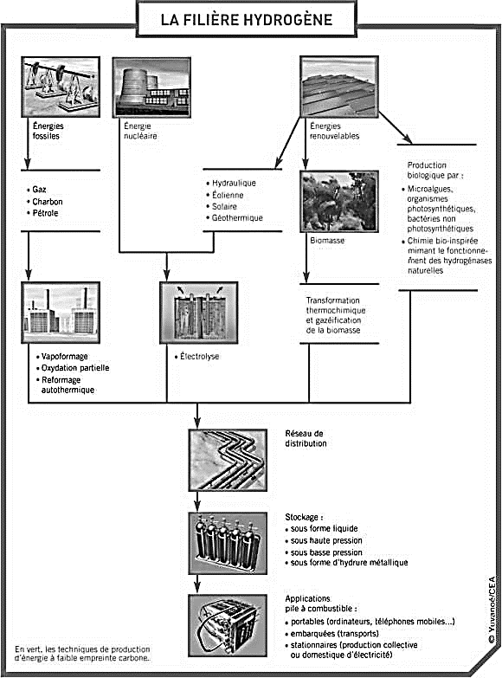

**DT1.4 – Société MAHYTEC et ses produits**

Présentation :

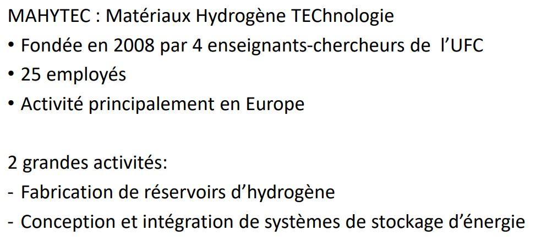

Produits :

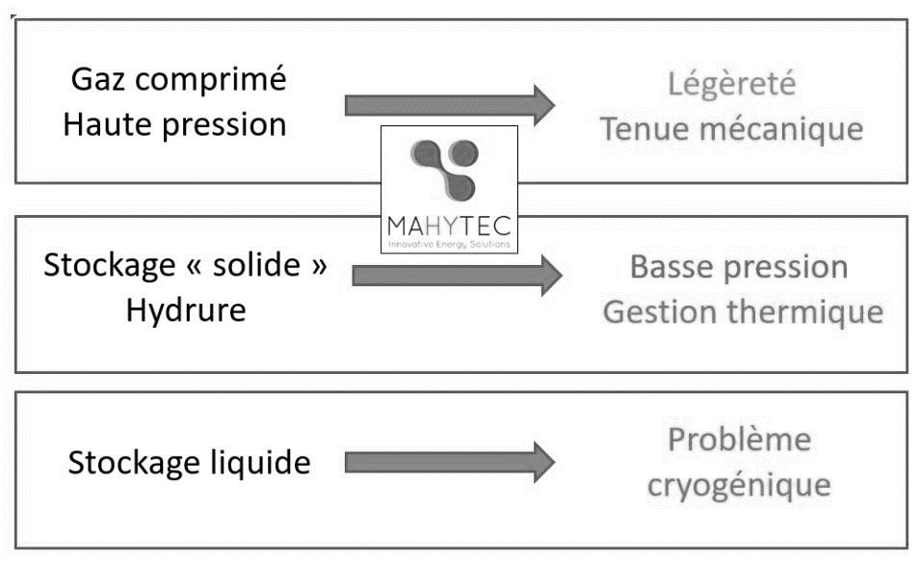

**DT1.5 – Diagramme des exigences de la station MAHYTEC**

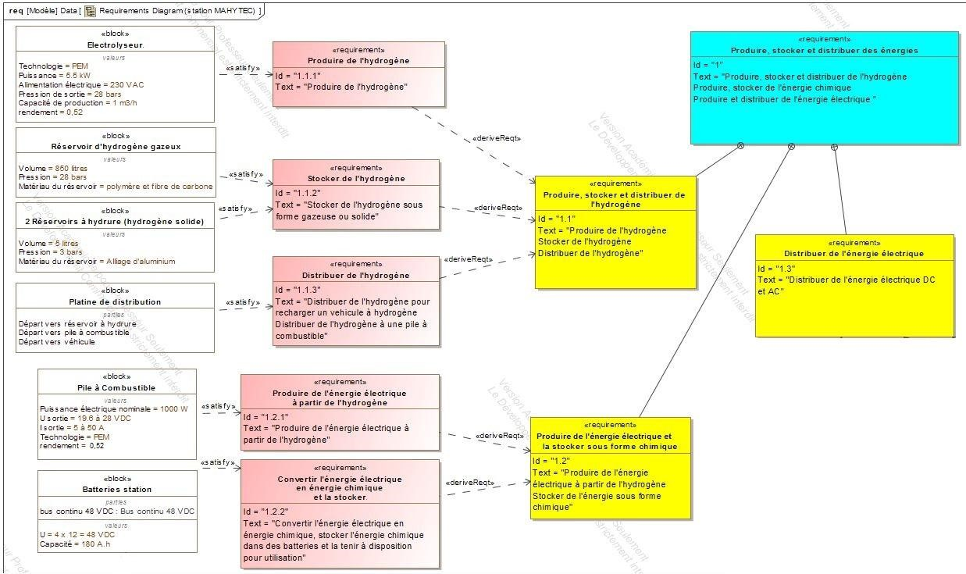

**DT1.6 – Caractéristiques techniques de l’électrolyseur HyProvide P1**

|  |  |
| --- | --- |
| L'électrolyseur utilisé dans la station MAHYTEC produit de l'hydrogène en utilisant le procédé d’électrolyse de l'eau à l'aide de PEM (Proton Exchange Membrane).  Le courant électrique passe dans un électrolyte (substance conductrice) afin de déclencher la réaction de décomposition de l'eau en hydrogène et oxygène. |  |

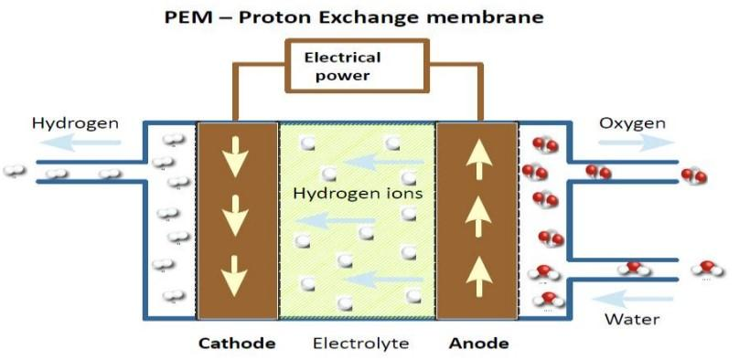

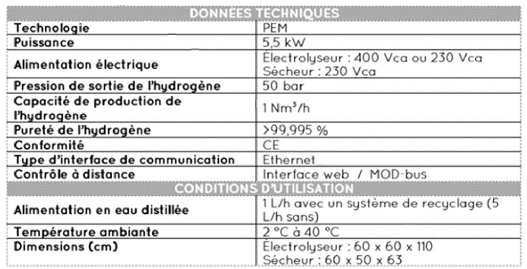

0,08988 kgH2·h-1

**DT1.7 – Caractéristiques techniques de la pile à combustible**

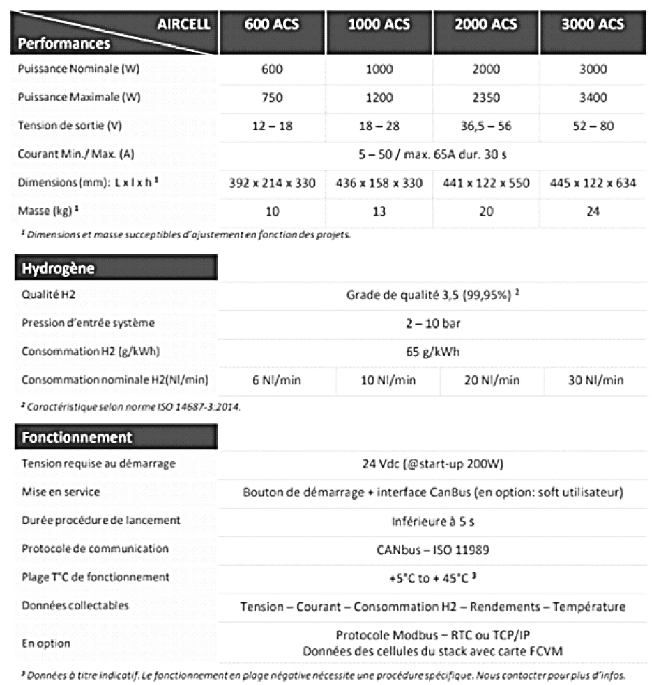

**DT1.8 – Rendement de la pile à combustible**

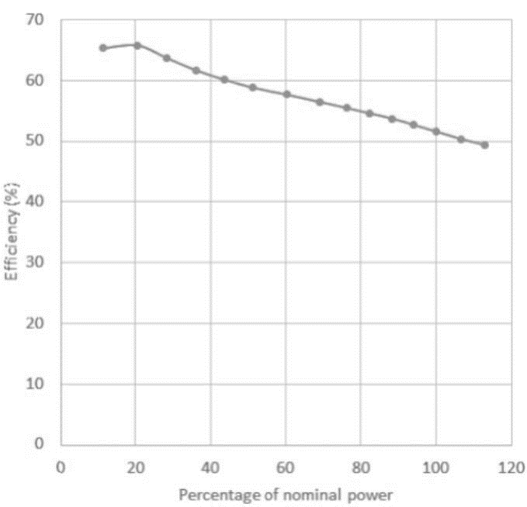

Efficiency → Efficacité ou rendement

Percentage of nominal power → Pourcentage de puissance nominale

**DT1.9 – Répartition des gaz à effet de serre en France en %**

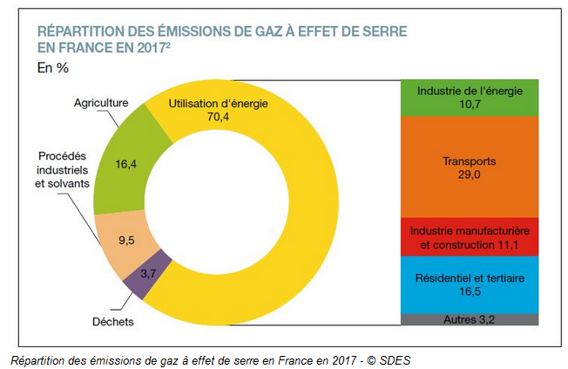

**DT1.10 – Cycle WLTP**

Depuis 2018 en Europe, l’autonomie et la consommation d’énergie des nouveaux véhicules mis sur le marché sont déterminées par un [cycle d’homologation commun baptisé WLTP](https://www.automobile-propre.com/dossiers/wltp-nedc-les-differences-des-cycles-dhomologations-de-vehicules/)(Worldwide Light Vehicles Test Procedures), que l’on peut traduire par « procédure d’essai mondiale harmonisée pour les véhicules légers ». Lors du test, le véhicule est placé sur bancs à rouleaux dans un laboratoire, puis est soumis à différents cycles (accélération, vitesse constante, décélération) censés reproduire des conditions de conduite réelle.

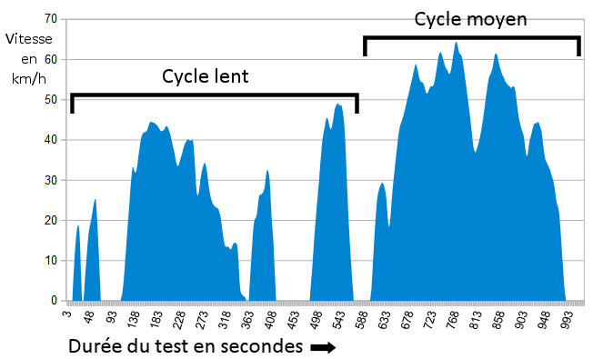

La puissance utile à fournir à un véhicule pour un cycle WLTP peut être estimée mathématiquement à partir de la relation suivante :

Pu = 0,5 · ρ · V3 · S · Cx + V · g · cos α · Cr · m + V · γ · m

0,5 · ρ · V3 · S · Cx : représente la puissance utile aérodynamique

V · g · cos α · Cr · m : représente la puissance utile de roulement

V · γ · m : représente la puissance utile d’accélération

L’énergie utile est obtenue par intégration de cette puissance utile en fonction du temps sur les différentes phases du cycle WLTP (ρ, V, g, γ sont alors connus) et s’exprime mathématiquement sous la relation suivante :

Eu = 19,2 · S · Cx + 0,82 · Cr · m + 0,011 · m

Eu: énergie utile en MJ pour 100 km

S · Cx : paramètre aérodynamique du véhicule en m²

Cr : coefficient de résistance au roulement

m: masse totale roulante [MTR] du véhicule en kg

**DT1.11 – Données caractéristiques des véhicules Twizy et MobyPost**

|  |  |  |
| --- | --- | --- |
|  |  |  |
| Dénomination | Renault Twizy | MobyPost |
| Type | Électrique à batteries | Électrique à pile à combustible |
| MTR | 685 kg | |
| S · Cx | 0,65 m² | |
| Cr | 0,012 | |

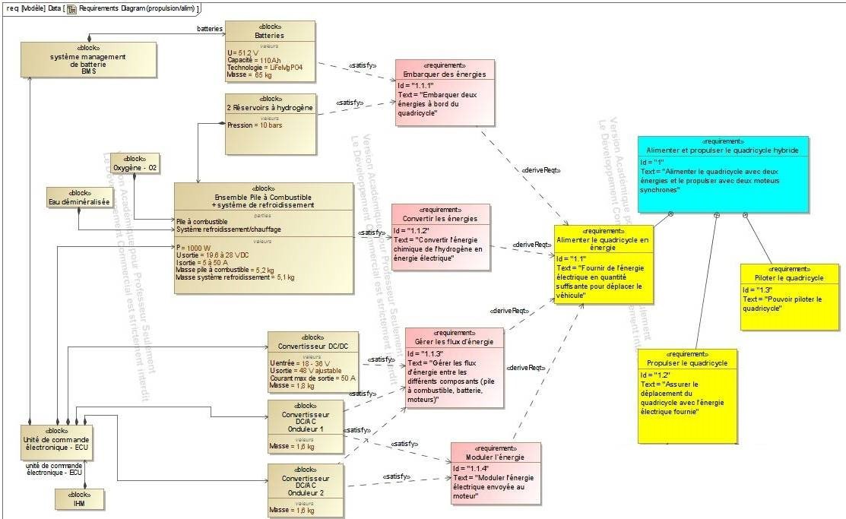**DT1.12 – Diagramme des exigences du véhicule MOBYPOST**

**DT1.13 – Avantages de la technologie H2 pour l’application transport**

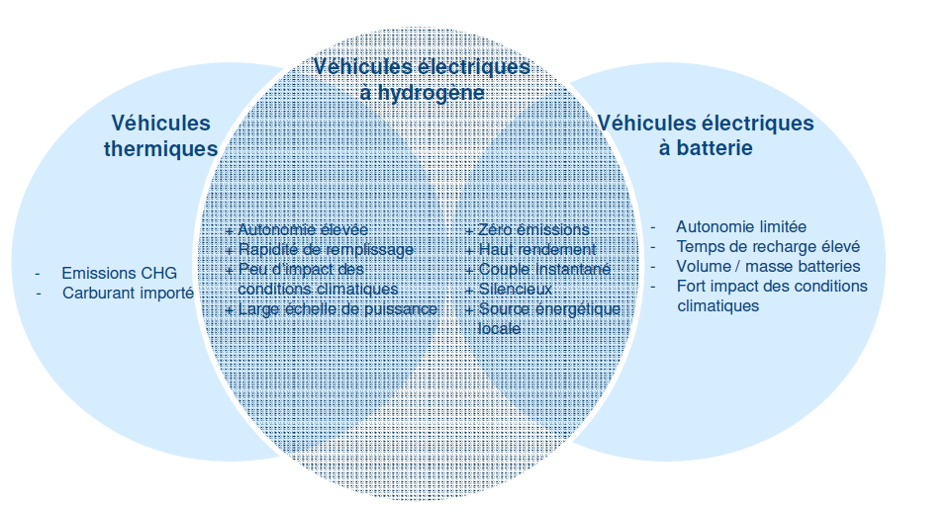

**DT1.14 – Simulation de l’irradiation solaire au Col du Palet**

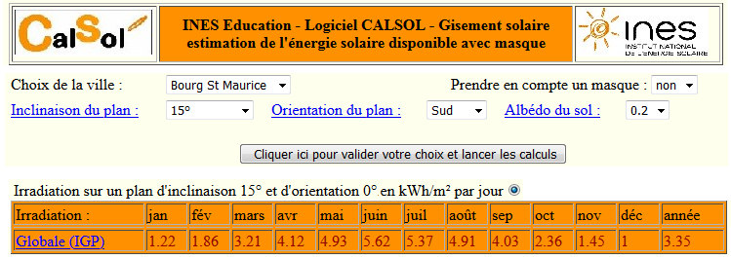

**DT1.15 – Caractéristiques techniques de l’installation du refuge du Col du Palet**

Modules photovoltaïques



- 6 × panneaux photovoltaïques connectés en série (Stotale = 9,8 m²)

- Rendement = 20,4 %

- Vmpp = 328 VDC

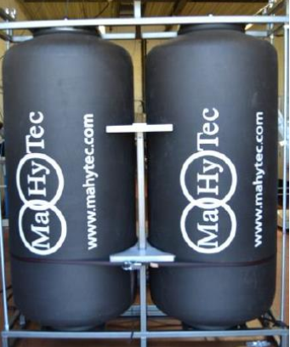

Stockage d’hydrogène

- 2 × réservoirs de type IV de capacité 850 l chacun

- Pression : 30 bars

- Stockage : 2 × 2,3 = 4,6 kg d’hydrogène

- Température de service : - 40 °C à + 65 °C

Pile à combustible

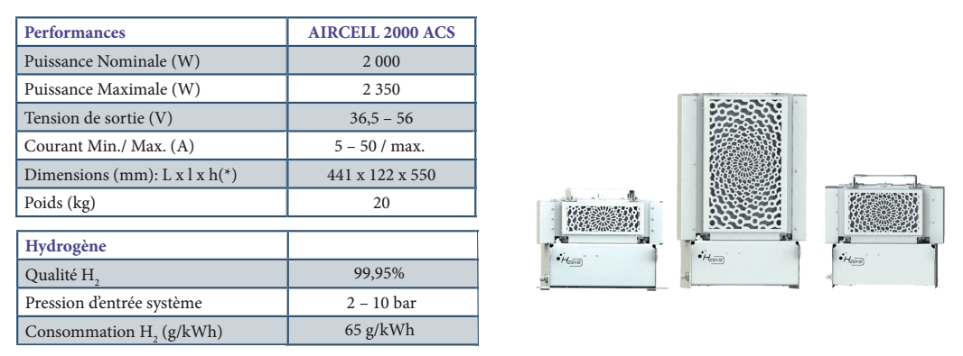

**DR1.1 – Diagramme de Sankey**

Diagramme de Sankey visualisant le flux d’énergie nécessaire pour produire un kg d’hydrogène

η = Énergie massique finale / Énergie massique initiale

η = 14,3 / 61,2 = 0,234 = 23,4 %

Q 2.6

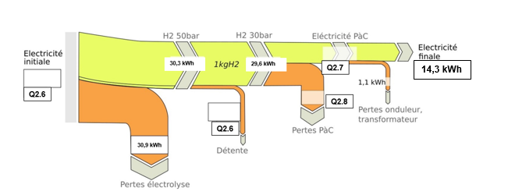

Q 2.8

Q 2.7

Q 2.6

**DR1.2 – Masse des équipements embarqués**

|  |  |  |
| --- | --- | --- |
|  |  |  |
| Type de véhicule | Électrique à batteries | Électrique à pile à combustible |
| Batteries | 130 kg | .... |
| Réservoirs à hydrures | Non équipé | .... |
| Pile à combustible + système de refroidissement | Non équipé | .... |
| Convertisseurs DC/AC | Équipements identiques | Équipements identiques |
| Convertisseur DC/DC | Non équipé | .... |
| Total | 130 kg | 130 kg |

**PARTIE SPÉCIFIQUE (8 points)**

**SYSTÈMES D’INFORMATION ET NUMÉRIQUE**

**Station MAHYTEC**

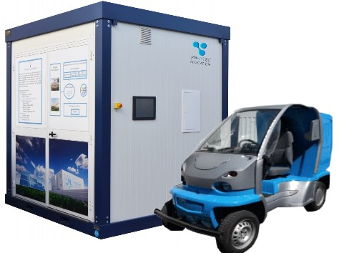

**Constitution du sujet :**

* **Dossier sujet et questionnement** pages 29 à 34
  + **Dossier technique** pages 35 à 42
  + **Documents réponses** pages 43 à 44

***Mise en situation***

Les stations d’hydrogène développées par la société MAHYTEC sont sans aucun doute une solution d’avenir pour le stockage d’électricité d’origine renouvelable (solaire, éolienne), comme par exemple dans des sites isolés tels que les refuges de haute montagne.

Les parties à l'étude qui suivent ont pour but de valider les solutions techniques retenues permettant le contrôle des différents paramètres mesurés sur les équipements de la station, leur transmission et leur traitement.

***Travail demandé***

**Partie A : Influence de l’auto-consommation énergétique de la station sur la commande du cycle de recharge de la batterie**

On rappelle que l'objectif de la station bivalente MAHYTEC est de fournir au véhicule MOBYPOST de l'énergie sous forme d’hydrogène, préalablement stocké dans un réservoir composite de 850 litres.

D’autre part, elle est capable de fournir de l'électricité sous forme alternative, prélevée par un onduleur sur la batterie 48 VDC.

Afin d’alimenter les différents dispositifs de sécurité, de commande et de contrôle de la station, une partie de l’énergie de la batterie 48 VDC doit être prélevée. De ce fait, deux tensions intermédiaires de 24 VDC et 12 VDC doivent être générées à partir de la tension 48 VDC volts du pack batterie principal.

Pour cela, deux convertisseurs DC/DC ont été installés :

* un convertisseur DC/DC 48 V/12 V qui alimente les circuits de contrôle de la pile à combustible ainsi que le routeur ;
* un convertisseur DC/DC 48 V/24 V qui alimente les dispositifs de commande, de sécurité et de mesure de la station.

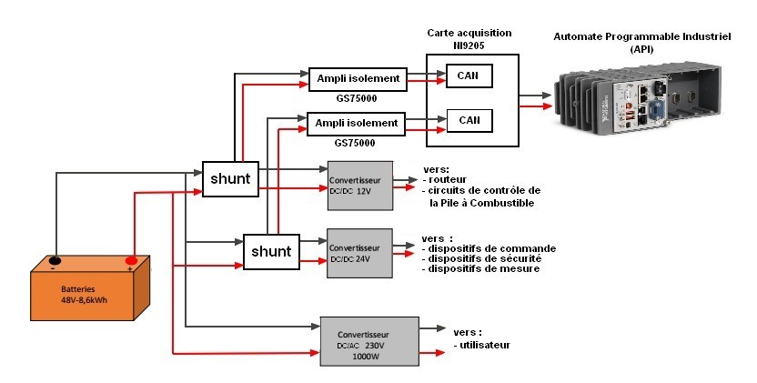

Ces consommations internes déchargent progressivement la batterie principale de la station. Il est donc impératif de mesurer en permanence ces courants, afin de piloter automatiquement un cycle de recharge de la batterie principale lorsque c'est nécessaire.

La batterie 48 VDC possède une capacité de 180 A.h. Le cahier des charges nous impose un maximum de 10 % de décharge par auto-consommation et un maximum de 2 cycles de recharge par jour de la batterie.

|  |  |
| --- | --- |
| Question A.1 | **Identifier** les types d’information ainsi que leurs plages de variation maximales des éléments suivants : shunt, amplificateur d’isolement GS75OOO et CAN de la carte d’acquisition NI9205 et les **inscrire** sur le diagramme de bloc interne de la chaîne d’acquisition du courant.  Pour les informations, vous utiliserez les termes suivants : nombre binaire, tension en V, courant en A, tension en mV. |
| DT2.1, DT2.2  DR2.1 |

La mesure de courant par shunt s’effectuant par l’adjonction d’une résistance en série dans le circuit, la puissance consommée par la mesure doit être négligeable par rapport à la puissance mesurée.

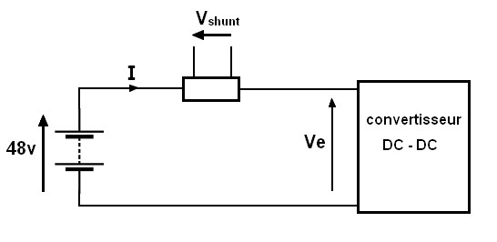

|  |  |
| --- | --- |
| Question A.2 | Pour la valeur maximale du courant mesurée par le shunt, **calculer** la puissance dissipée par la résistance shunt et la puissance fournie par la batterie, considérant que l’ensemble des éléments nécessitent 10 A pour leurs fonctionnements.  **En déduire** l’opportunité d’utiliser cette résistance shunt dans ce cas de figure. |
| DT2.1 |

En veille (pas d’utilisation de la batterie autre que les consommations internes), le mot binaire relevé en sortie de la carte d’acquisition NI9205 oscille autour de la valeur 0010 0001 0100.

|  |  |
| --- | --- |
| Question A.3 | **Convertir** ce mot binaire en décimal.    À l’aide de la résolution et des plages de tension d’entrée du convertisseur analogique numérique de la carte d’acquisition NI9205, **calculer** la valeur de la tension présente à l’entrée de ce convertisseur analogique numérique. |
| DT2.2 |

|  |  |
| --- | --- |
| Question A.4 | **Calculer** la tension présente en entrée de l’amplificateur d’isolement GS75000.  **En déduire** le courant qui traverse le shunt. |
| DT2.2 |

Quel que soit le résultat obtenu à la question, nous considérons que le courant qui traverse le shunt est de 1,3 A.

|  |  |
| --- | --- |
| Question A.5 | **Déterminer** la durée nécessaire pour que la batterie perde 10 % de sa charge.  **Conclure** sur le respect du cahier des charges. |
|  |

**Partie B : Pilotage du démarrage de l’électrolyseur**

Le document DT2.3 décrit l’architecture des communications entre les différents éléments de la station.

Le démarrage et l’arrêt de l’électrolyseur répondent à différents critères (pression dans le réservoir de 850 litres, heure et jour de la semaine), et sont pilotés par l’automate programmable industriel (API). Les échanges se font par l’intermédiaire d’un réseau Ethernet avec le protocole MODBUS.

Les conditions préprogrammées de démarrage et d’arrêt de l’électrolyseur sont les suivantes :

* en condition de démarrage, l’électrolyseur ne peut démarrer automatiquement que si la pression du réservoir 850 litres est inférieure à 15 bars, uniquement la semaine (du lundi au vendredi) et de nuit (entre 20 h et 6 h du matin) ;
* en condition d’arrêt, l’arrêt automatique s’effectue lorsque la pression du réservoir 850 litres a atteint 27 bars, ou bien si l’on a atteint les horaires de jour (entre 6 h et 20 h).

La partie a pour but de vérifier l’intégrité des échanges entre l’automate programmable et l’électrolyseur.

On capture la trame Ethernet ci-dessous :

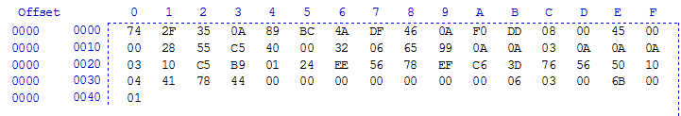

|  |  |
| --- | --- |
| Question B.1 | À partir des DT2.4 et DT2.7, **relever** sur la trame ci-dessus les adresses IP de la source et du destinataire du message.  À partir du DT2.3, **déduire** de quel appareil provient la requête et quel est l’appareil interrogé. |
| DT2.4, DT2.7,  DT2.3 |

|  |  |
| --- | --- |
| Question B.2 | À l’aide des codes fonction et registres de l’électrolyseur, **indiquer** quel est le registre interrogé sur le destinataire, et à quelle fonction il correspond. |
| DT2.5,  DT2.6, DT2.7 |

La réponse de l’équipement interrogé est la suivante :

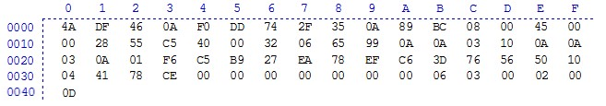

|  |  |
| --- | --- |
| Question B.3 | La valeur de pression du réservoir est donnée en hexadécimal par le dernier octet de la trame ci-dessus.  **Indiquer** cette valeur en décimal.  D’après le cahier des charges, **en déduire** les deux autres conditions nécessaires au démarrage de l’électrolyseur. |
| DT2.3, DT2.5,  DT2.6, DT2.7 |
|  |

Les variables utilisées pour la programmation du fonctionnement de l’électrolyseur sont les suivantes :

|  |  |
| --- | --- |
| **Nom de la variable** | **Description** |
| P | Pression du réservoir |
| J | Jour courant |
| H | Heure courante |
| S | Jour de la semaine (Lundi ou Mardi ou Mercredi ou Jeudi ou Vendredi) |
| N | Heure de nuit comprise entre 20 h et 6 h |

|  |  |
| --- | --- |
| Question B.4 | **Compléter** l’algorigramme de commande de l’électrolyseur sur le document réponses en utilisant les variables décrites ci-dessus. |
| DR2.1 |

**Partie C : Mise en œuvre du système de surveillance de la station**

Cette station est dotée d’un réseau accessible sans fil, afin que les exploitants puissent s’y connecter et suivre l’évolution en temps réel des différents paramètres, par l’intermédiaire de tablettes. Par mesures de sécurité, ces informations ne sont accessibles qu’en lecture.

Le synoptique général des réseaux de communication est donné sur le document DT2.3. On s’intéresse au réseau sur lequel les tablettes peuvent se connecter, et on veut vérifier que les paramètres du réseau utilisé conviennent bien à cette utilisation.

|  |  |
| --- | --- |
| Question C.1  DT2.3 | À partir du synoptique général, **indiquer** le masque de sous-réseau et le nombre maximal de machines que l’on peut installer. |

Lors d’une connexion sur le réseau Wi-Fi de la station, le serveur attribue automatiquement une adresse IP à la tablette de l'exploitant.

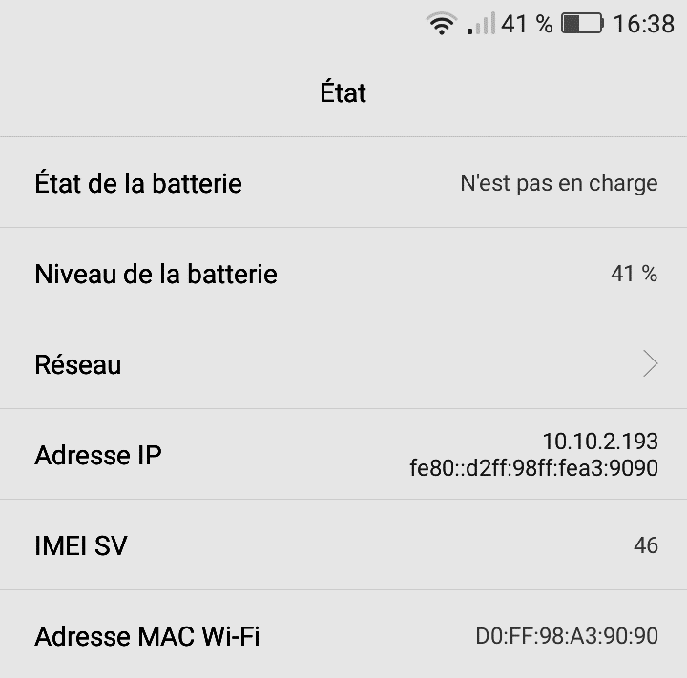L’accès aux données se fait par le navigateur, en accédant au serveur à l’adresse 10.10.2.10. Une copie des paramètres de la tablette est donnée ci-dessous :

|  |  |
| --- | --- |
| Question C.2 | **Relever** l’adresse IP attribuée à la tablette et **vérifier** que celle-ci peut communiquer avec le réseau Wi-Fi de la station. |

Les variables disponibles à l’affichage sur les tablettes sont principalement :

* les courants et tensions délivrés par la station ;
* les pressions des réservoirs d’hydrogène.

L’affichage obtenu sur la tablette de la pression du réservoir composite est donné sous forme d’une jauge (document DT2.8).

Dans un souci d’amélioration de l’affichage pour des personnes souffrant de déficiences visuelles, on souhaite augmenter la taille de la jauge et renforcer le contraste de l’image.

|  |  |
| --- | --- |
| Question C.3  DR2.2 | Le script de la jauge est contenu dans la page html. **Entourer** sur le document réponsesles paramètres à modifier afin d’augmenter la taille d’affichage de cette jauge. |

|  |  |
| --- | --- |
| Question C.4  DT2.9  DR2.3 | On choisit d’afficher un fond d’écran noir et le titre de la donnée mesurée (« Réservoir composite » et « Pression ») en blanc. **Modifier** sur le document réponses les valeurs attribuées aux couleurs. |

**DT2.1 – Composants de la chaîne d’acquisition des courants d’alimentation des convertisseurs CC/CC**

Shunt de mesure de courant

Il s'agit d'une résistance calibrée et conçue pour la mesure de courants continus. Elle se place sur la ligne d’alimentation de la charge et fournit une tension en mV directement proportionnelle au courant mesuré (100 mV pour 10 A).

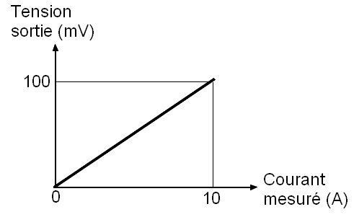

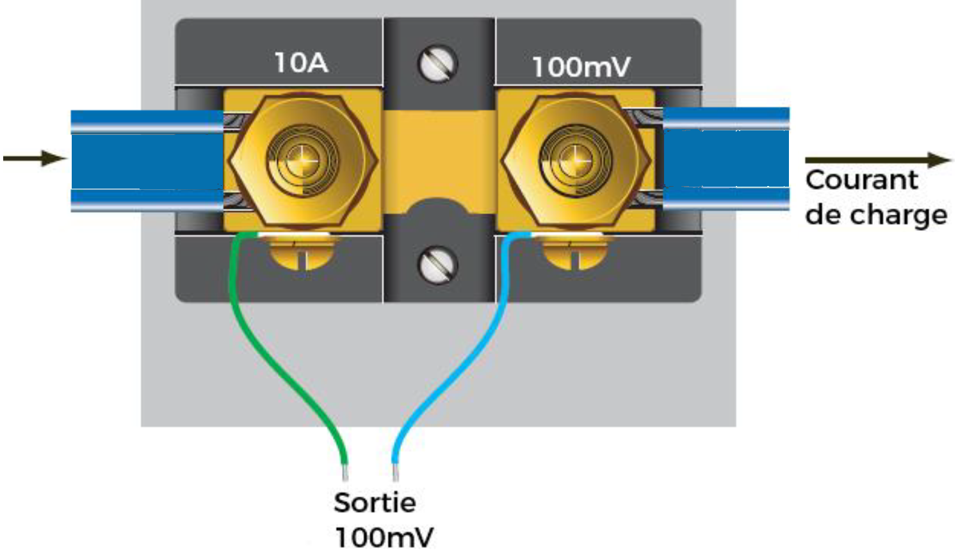

Caractéristiques

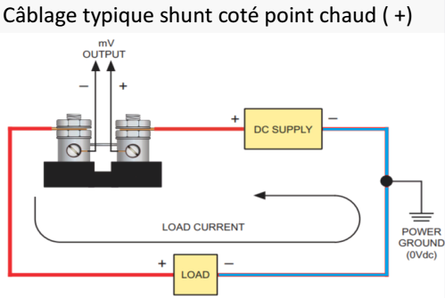

* Puissance maxi : 60 W
* Précision : 0,25 %
* Isolation : 750 V
* Courant d’entrée maxi : 10 A

**DT2.2 – Composants de la chaîne d’acquisition des courants d’alimentation des convertisseurs CC/CC**

Amplificateur d’isolement GS 75000

L'amplificateur d'isolement GS 7500 sert à la séparation et à la conversion de signaux basse tension bipolaires et unipolaires tels que ceux qui sont fréquemment utilisés pour la mesure du courant avec des résistances de shunt ou d'autres applications à faible tension de capteur.

L'isolement garantit un découplage fiable du circuit du capteur par rapport au circuit de traitement et empêche que des circuits de mesure liés s'influencent mutuellement. La séparation de protection à haut niveau d'isolement assure la protection du personnel et des appareils en aval contre les niveaux de tension inadmissibles.



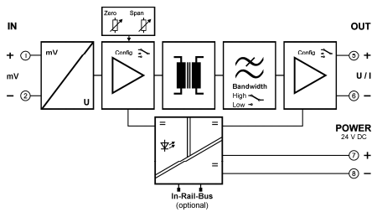

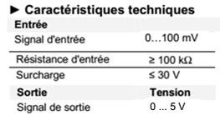

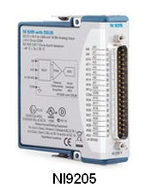Carte d’acquisition NI9205

Carte d’acquisition comportant 16 entrées couplées à un Convertisseur Analogique Numérique, et compatible avec les automates de la gamme CompacRIO.

Les plages de tension d’entrée sont programmables au choix en 0-200 mV, 0-1 V, 0-5 V ou 0-10 V.

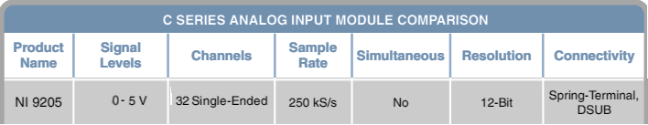

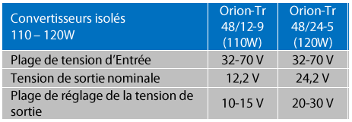Convertisseurs DC/DC 48 V 🡪 12 V et 48 V 🡪 24 V

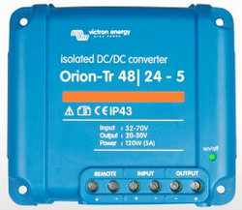

**DT2.3 – Synoptique des réseaux de communication**

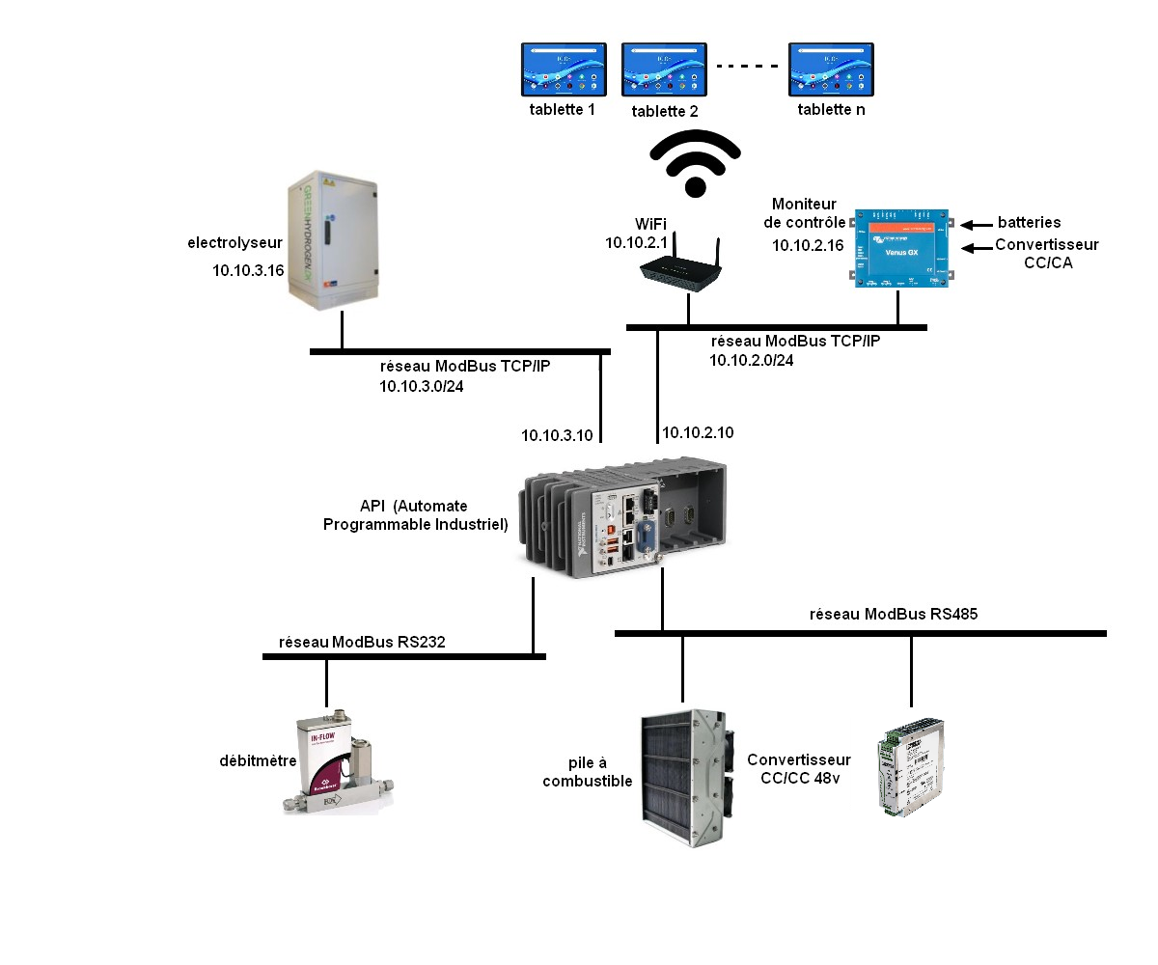

**DT2.4 – MODBUS : généralités, protocole et trame**

Généralités sur le protocole MODBUS

MODBUS est un protocole de communication couramment utilisé dans l'industrie, notamment pour dialoguer avec des automates programmables industriels (API) ou les équipements de types industriels.

Les communications MODBUS peuvent s’effectuer via les supports physiques suivants :

* liaisons séries asynchrones de type RS-422 ou RS-485 en fonctionnement maître/esclave ;
* liaisons Ethernet TCP/IP en fonctionnement client/serveur.

Protocole MODBUS / TCP

Lorsqu’il est implémenté sur une liaison Ethernet, le message MODBUS est encapsulé dans une trame TCP/IP. Le protocole MODBUS/TCP fonctionne en mode client/serveur comme ci-dessous : le client MODBUS effectue une requête et attend en retour une réponse du serveur MODBUS.

Chaque équipement MODBUS/TCP qu'il soit client ou serveur sera identifié par 2 informations :

* adresse IP ;   
   - port TCP = 502 (port réservé pour les applications MODBUS).

Trame MODBUS / TCP

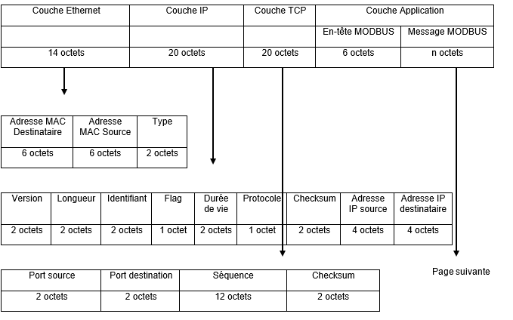

**DT2.5 – Protocole MODBUS : exemple de formats de message**

Exemple de formats de message MODBUS

1. Lecture de n registres de sortie consécutifs : code fonction 0x03

Cette fonction permet la lecture de n mots de sortie, définis dans la mémoire du serveur.

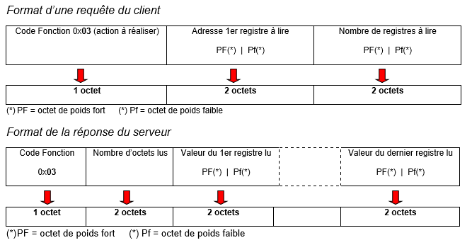

1. Ecriture d’un mot de sortie : code fonction 0x06

Cette fonction effectue l'écriture d'un mot de 16 bits de sortie, dans un registre défini dans la mémoire du serveur.

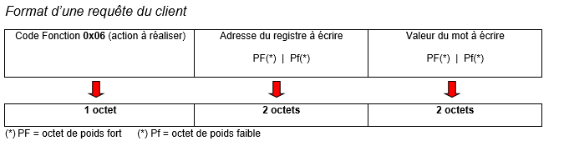

L’ensemble des informations contenues dans le message est exprimé en hexadécimal.

**DT2.6 – Protocole MODBUS : codes fonction et registres de l’électrolyseur**

Codes fonction

MODBUS offre 19 fonctions différentes. Elles se caractérisent par un code fonction sur un   
octet (en hexadécimal).

Extrait de la table des principaux codes fonction

|  |  |
| --- | --- |
| Code hexadécimal | Nature de la fonction Modbus |
| 0x**01** | Lecture de n bits de sortie consécutifs |
| 0x**02** | Lecture de n bits d'entrée consécutifs |
| 0x**03** | Lecture de n registres de sortie consécutifs |
| 0x**04** | Lecture de n registres d'entrée consécutifs |
| 0x**05** | Écriture de 1 bit de sortie |
| 0x**06** | Écriture de 1 mot de sortie |

Registres de l’électrolyseur

L’électrolyseur possède des registres accessibles soit en lecture, soit en écriture, accessibles depuis l’automate

|  |  |  |
| --- | --- | --- |
| Adresse du registre (hexadécimal) | Fonction | Lecture / écriture |
| 0x**0067** | Démarrage (1) ou arrêt (0) de l’électrolyseur | écriture |
| 0x**0068** | Conductivité de l’eau (uS/cm) | lecture |
| 0x**0069** | Tension d’alimentation (volts) | lecture |
| 0x**006A** | Courant d’alimentation (ampères) | lecture |
| 0x**006B** | Pression du ballon de stockage (bars) | lecture |
| 0x**006C à 0x007B** | Numéro de série | lecture |

**DT2.7 – Protocole MODBUS : exemples**

Exemple

Le client demande la lecture des registres 0x006C à 0x007B, soit 6 mots consécutifs de 2 octets chacun.

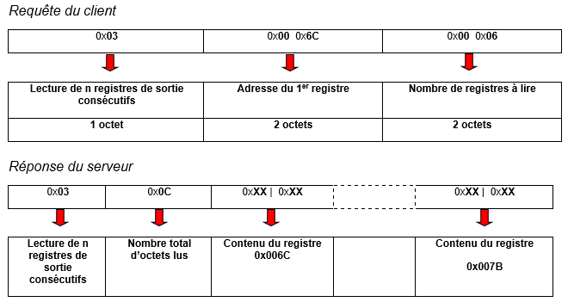

Exemple de capture d’une trame MODBUS / TCP

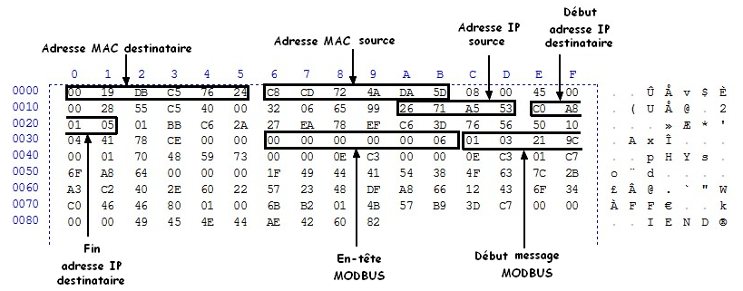

**DT2.8 – Affichage de la pression du réservoir sur la tablette**

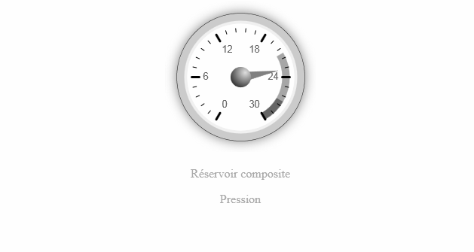

**DT2.9 – Extrait de la liste des codes de couleur HTML commun**

|  |  |  |
| --- | --- | --- |
| Couleur | Code hexadécimal | Code RVB |
| Blanc | #FFFFFF | 255,255,255 |
| Gris | #808080 | 128,128,128 |
| Noir | #000000 | 0,0,0 |
| Rouge | #FF0000 | 255,0,0 |
| Jaune | #FFFF00 | 255,255,0 |

Page 42 sur 44

**DR2.1 – Chaîne d’acquisition du courant des convertisseurs DC/DC 12 V et 24 V**

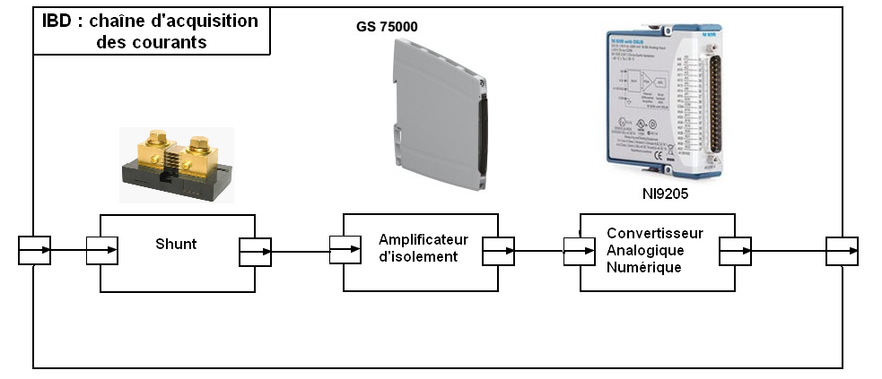

Gamme de valeurs

Nature

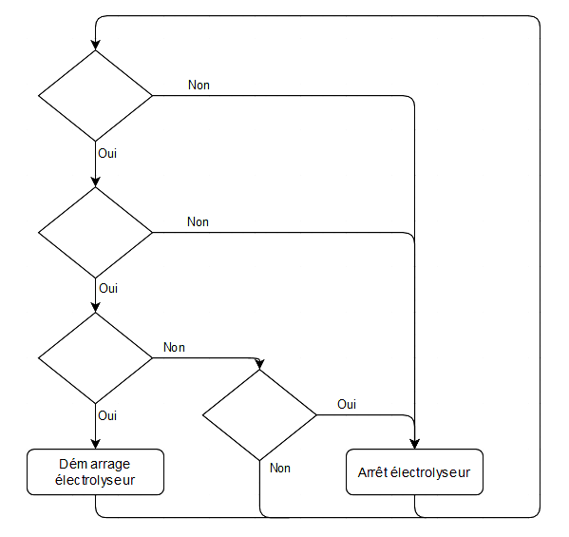

P………….

P……….

H=….

J = …

**DR2.2 – Listing partiel du code HTML de la jauge**

<BODY>

<div id="canvas">

<canvas id="cvs1" width="200" height="200"></canvas>

<script>

$(document).ready(function ()

{

var gauge = new RGraph.Gauge({

id: 'cvs1',

min: 0,

max: 30,

value: row2[0],

}).grow()

gauge.canvas.onclick = function (e)

{

var value = gauge.getValue(e);

if (typeof value === 'number') {

gauge.value = value;

gauge.grow();

}

}

})

</script>

</div>

<p> Réservoir composite </p>

<p> Pression</p>

</BODY>

**DR2.3 – Listing partiel de la feuille de style associée à la jauge**

À compléter

body

{

background: #FFFFFF;

color: white;

}

#canvas

{

margin: center;

text-align: center;

}

À compléter

p

{

text-align:center;

color : #A9A9A9;

}